รายชื่อ กต.ตร.สภ.นายูง

ข้อมูล ณ วันที่ 1 เม.ย.2569
กรรมการโดยตำแหน่ง

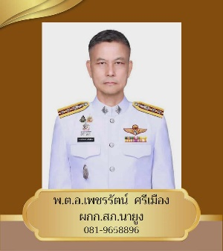


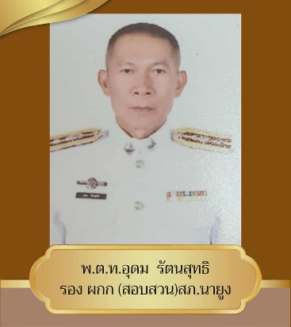
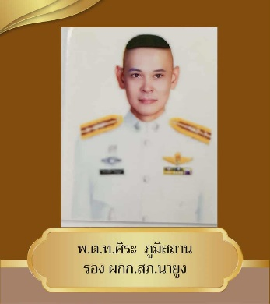

พ.ต.ท.มนต์ชัย ไชยกูล
รอง ผกก.สส.สภ.นายูง
ร

นายองอาจ จันทรมณี
ปลัดอาวุโสอำเภอนายูง

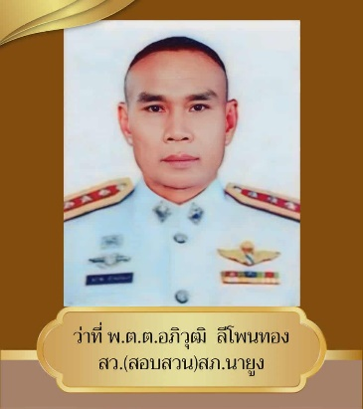
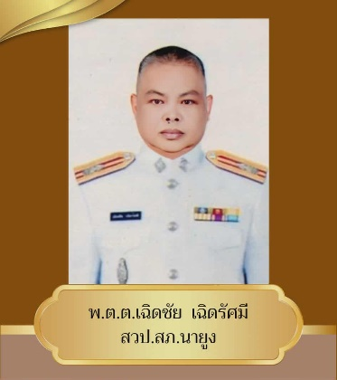

รายชื่อ กต.ตร.สภ. นายูง

กรรมการจากการเลือก

ข้อมูล ณ วันที่ 1 เม.ย.2569

กรรมการ กต.ตร.
ประธาน กต.ตร.
กรรมการ กต.ตร.

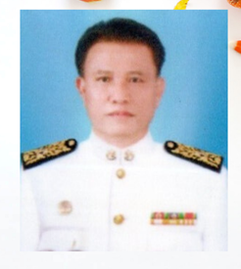

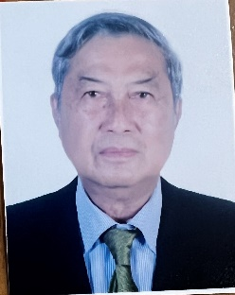

นายสมเกียรติ อ่อนรู้ที่
กต.ตร.สภ.นายูง
อาชีพ ธุระกิจส่วนตัว

นายศรันพงษ์ สาวิสัย
กต.ตร.สภ.นายูง
อาชีพ นายกองค์การบริหารส่วนตำบลนาแค
(นายเติมศักดิ์ พัชรพรสกุล
กต.ตร.สภ.นายูง
อาชีพ นักธุระกิจ

กรรมการ กต.ตร.
กรรมการ กต.ตร.
กรรมการ กต.ตร.
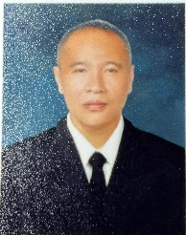



นายชวิน ตันรัตนวงศ์
กต.ตร.สภ.นายูง
อาชีพ ผอ.รพ.นายูง

นายสมพร ไชยศรีอายุ…61.…. ปี
กต.ตร.สภ.นายูง
อาชีพ ข้าราชการบำนาญ

นายฉัตรชัย เหลาเกลี้ยงดี
กต.ตร.สภ.นายูง
อาชีพ รับราชการครู

กรรมการ กต.ตร.
กรรมการ กต.ตร.
กรรมการ กต.ตร.

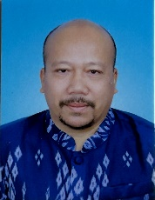
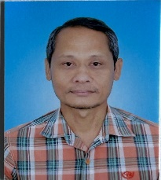
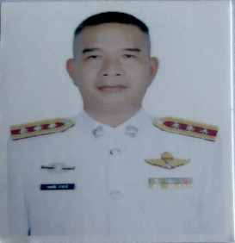

นายสมพร บุญวิเศษ
กต.ตร.สภ.นายูง
อาชีพ …นักธุระกิจ

นายเรวัฒน์ รันกระจ่างกต.ตร.สภ.นายูง
อาชีพ ธุระกิจส่วนตัว

ร.ต.อ.ทองชัย สามาดี
กต.ตร.สภ.นายูง
อาชีพ …ข้าราชการบำนาญ
.

รายชื่อ กต.ตร.สภ. นายูง

ข้อมูล ณ วันที่ 1 เม.ย.2569
กรรมการจากการคัดเลือก

กรรมการ กต.ตร.
กรรมการ กต.ตร.
กรรมการ กต.ตร.

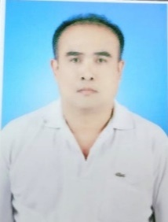
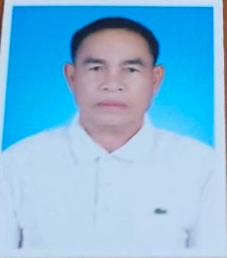

นายกฤษฎา กองพันธ์
กต.ตร.สภ.นายูง
อาชีพ ธุรกิจส่วนตัว

นายสุรศักดิ์ ศรีสงครามกต.ตร.สภ.นายูง
อาชีพ ผจก.การไฟฟ้า อ.นายูง

นายนิวรณ์ วิสุทธิ์
กต.ตร.สภ.นายูง
อาชีพ ค้าขาย


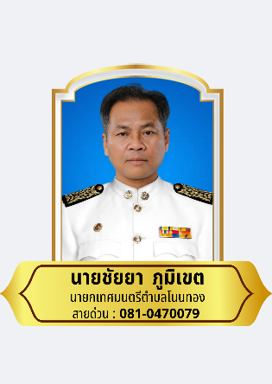
กรรมการ กต.ตร.
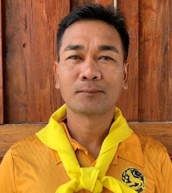
ดาบตำรวจจักรพงษ์ หีบทอง
กต.ตร.สภ.นายูง
อาชีพ ข้าราชการตำรวจ
นายชัยยา ภูมิเขต
กต.ตร.สภ.นายูง
อาชีพ นายกเทศมนตรี
เทศบาลตำบลโนนทอง

นายไพสันต์ ตะวงษา
กต.ตร.สภ.นายูง
กำนันตำบลนายูง

วิธีการสรรหาคณะกรรมการตรวจสอบและติดตามการบริหารงานตำรวจ
สถานีตำรวจภูธรนายูง (กต.ตร.สภ.)
วิธีการสรรหาคณะกรรมการตรวจสอบและติดตามการบริหารงานตำรวจ
สถานีตำรวจภูธรนายูง (กต.ตร.สภ.)

คณะกรรมการตรวจสอบและติดตามการบริหารงานตำรวจสถานีตำรวจภูธรนายูง (กต.ตร.สภ.)
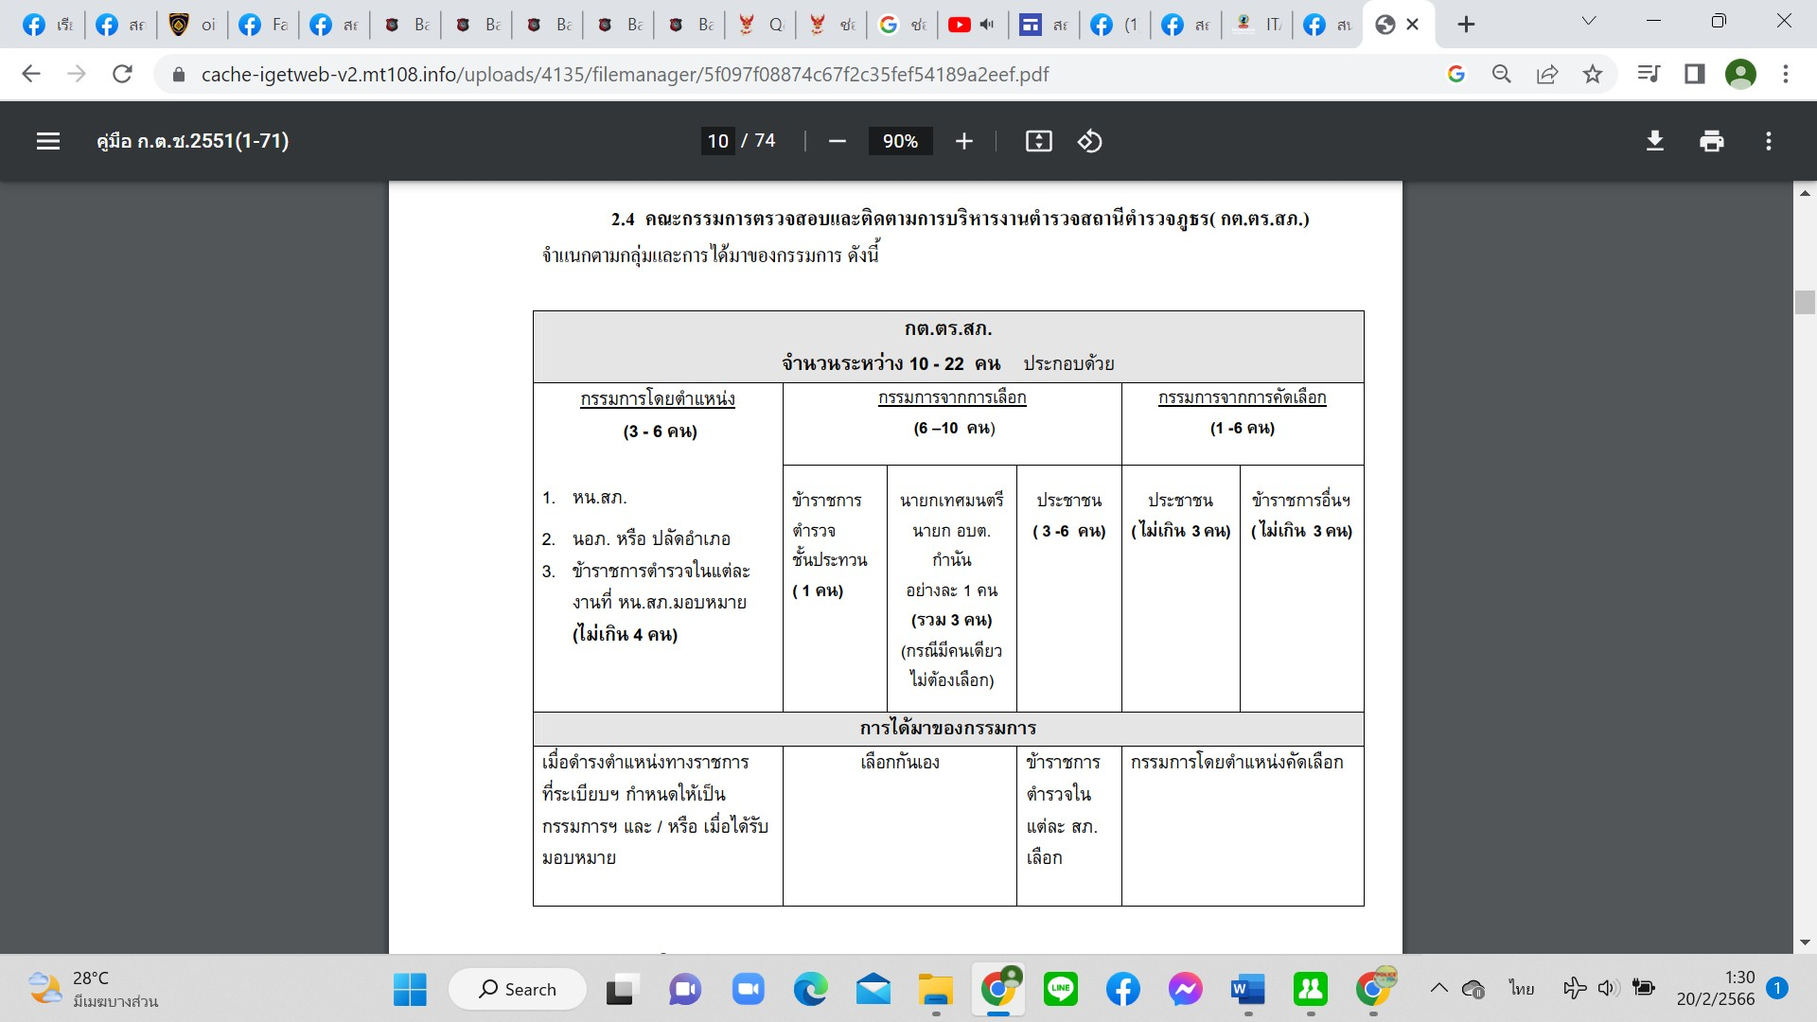
จำแนกตามกลุ่มและการได้มาของกรรมการ ดังนี้
ที่มา: คู่มือการดำเนินการตามระเบียบ ก.ต.ช. ว่าด้วยคณะกรรมการตรวจสอบและติดตามการบริหารงานตำรวจ พ.ศ. 2549
จาก https://www.boardofroyalthaipolice.go.th/th/pages/10256-%E0%B8%84%E0%B8%B9%

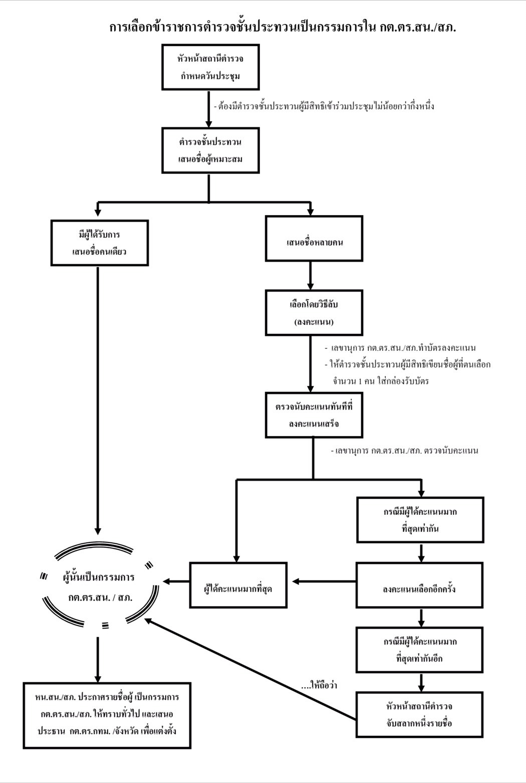
วิธีการสรรหาคณะกรรมการตรวจสอบและติดตามการบริหารงานตำรวจสถานีตำรวจภูธร(กต.ตร.สภ.) จำแนกตามกลุ่มและการได้มาของกรรมการ ดังนี้
ที่มา: คู่มือการดำเนินการตามระเบียบ ก.ต.ช. ว่าด้วยคณะกรรมการตรวจสอบและติดตามการบริหารงานตำรวจ พ.ศ. 2549
จาก https://www.boardofroyalthaipolice.go.th/th/pages/10256-%E0%B8%84%E0%B8%B9%

(เอกสารอ้างอิง) วิธีการสรรหาคณะกรรมการตรวจสอบและติดตามการบริหารงานตำรวจ
สถานีตำรวจภูธร (กต.ตร.สภ.)

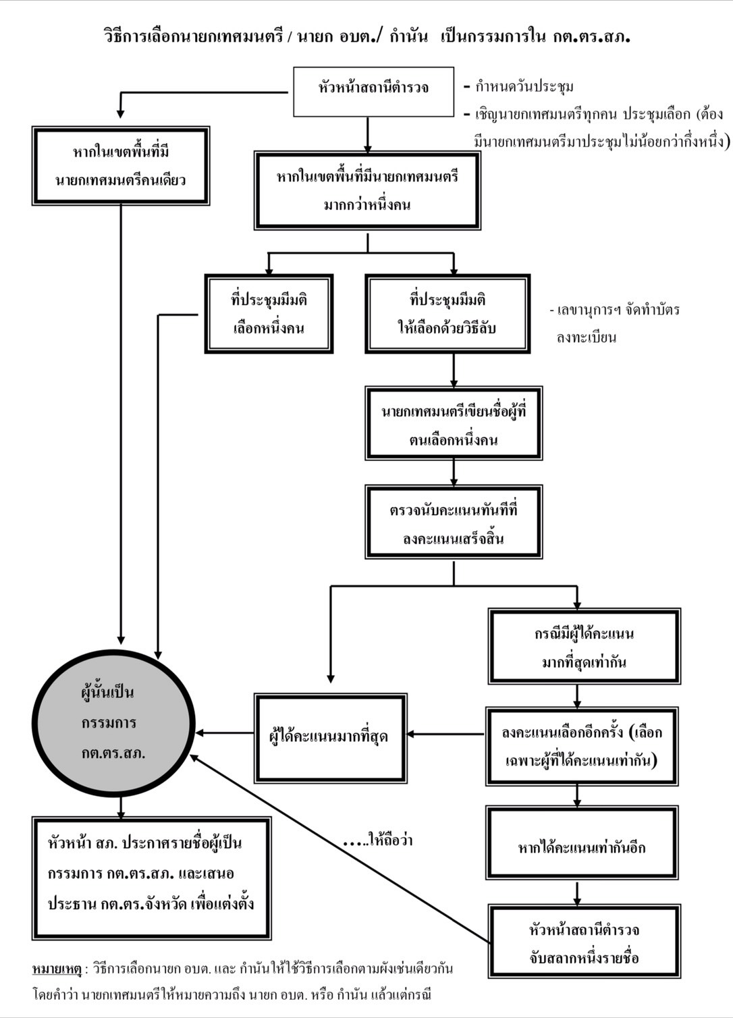

ที่มา: คู่มือการดำเนินการตามระเบียบ ก.ต.ช. ว่าด้วยคณะกรรมการตรวจสอบและติดตามการบริหารงานตำรวจ พ.ศ. 2549
จาก https://www.boardofroyalthaipolice.go.th/th/pages/10256-%E0%B8%84%E0%B8%B9%
(เอกสารอ้างอิง) วิธีการสรรหาคณะกรรมการตรวจสอบและติดตามการบริหารงานตำรวจ
สถานีตำรวจภูธร (กต.ตร.สภ.)

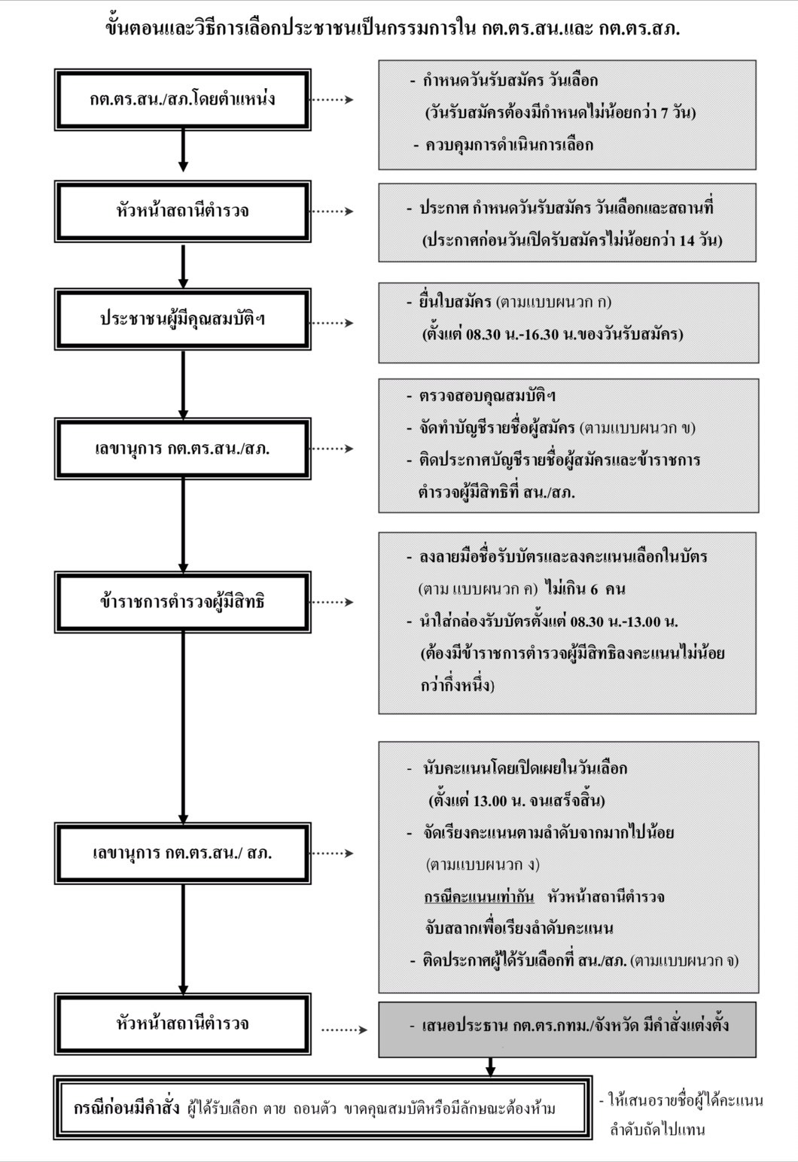

ที่มา: คู่มือการดำเนินการตามระเบียบ ก.ต.ช. ว่าด้วยคณะกรรมการตรวจสอบและติดตามการบริหารงานตำรวจ พ.ศ. 2549
จาก https://www.boardofroyalthaipolice.go.th/th/pages/10256-%E0%B8%84%E0%B8%B9%
(เอกสารอ้างอิง) วิธีการสรรหาคณะกรรมการตรวจสอบและติดตามการบริหารงานตำรวจ
สถานีตำรวจภูธร (กต.ตร.สภ.)
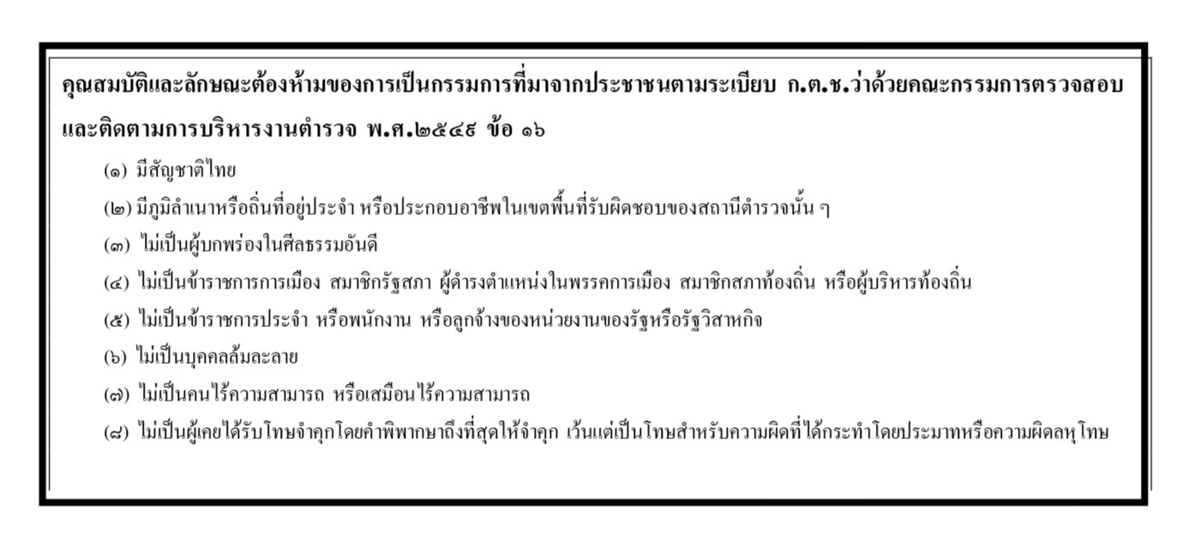
ที่มา: คู่มือการดำเนินการตามระเบียบ ก.ต.ช. ว่าด้วยคณะกรรมการตรวจสอบและติดตามการบริหารงานตำรวจ พ.ศ. 2549
จาก https://www.boardofroyalthaipolice.go.th/th/pages/10256-%E0%B8%84%E0%B8%B9%

